中国科学院动物进化与遗传前沿交叉卓越创新中心

组织管理体系及职责

第一条 中心依托单位为中国科学院昆明动物研究所，共建单位为中国科学院动物研究所、中国科学院上海生命科学研究院、中国科学院北京基因组研究所、中国科学院数学与系统科学研究院、中国科学院遗传与发育生物学研究所、中国科学院水生生物研究所等。
第二条 中心实行理事会领导下的主任负责制，建立学术委员会把握研究方向，建立中心执行委员会提高决策和执行能力，建立以研究为主体、统筹考虑支撑和管理服务等三个系列。研究系列的领域方向团队是通过组建研究方向团队为载体来完成重大科研任务和产出重大科学成果的，领域方向团队还可就重大或前沿性多学科交叉问题进行多领域联合攻关，促进综合性和交叉性重大成果的产出。中心管理体系如图所示：
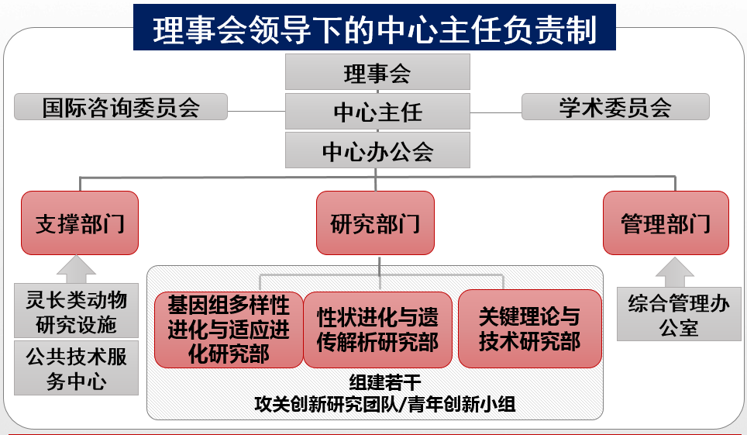

第三条 理事会
（一）理事会成员（席位制）：
理事长：中国科学院分管院领导
成员：由中国科学院前沿科学与教育局、发展规划局、条件保障与财务局、人事局局、国际合作局领导，中心主任、首席科学家、中国科学院昆明动物研究所、中国科学院动物研究所、中国科学院上海生命科学研究院、中国科学院北京基因组研究所、中国科学院数学与系统科学研究院、中国科学院遗传与发育生物学研究所、中国科学院水生生物研究所等依托单位和共建单位的负责人组成。
（二）理事会职责：
负责指导中心建设，审议决策主要研究方向、核心骨干人员、考核评价等有关重大事项，协调卓越创新中心与有关研究所、相关部门和单位的关系，推动有关政策和保障措施的落实。
第四条 中心主任/首席科学家
（一）中心主任
由依托单位法定代表人担任，是中心建设、运行的第一责任人，由院长办公会审议。
中心主任职责：负责卓越创新中心建设和运行，制定实施方案、年度工作计划并推动落实；组织依托单位各部门对中心的运行建设提供组织、行政、后勤、实验平台等支撑；建立内部管理制度和规范；建设研究团队并进行考核激励；保证卓越创新中心建设目标的实现。
（二）中心首席科学家
应由进化与遗传研究领域最具国际影响力并且承担国家级重大任务的科学家担任，由理事会聘任。首席科学家实行任期制，任期一般为五年，并与重大任务执行期相衔接。
首席科学家职责：根据卓越创新中心的发展规划，准确把握本研究领域的发展方向，提出具有战略性、前瞻性、创造性的研究构想，科学制定研究方向的总体发展规划、实施方案、经费使用计划和人力资源配置方案，促使本领域科学研究水平在其前沿领域赶超或保持国际先进水平；面向国家重大战略需求和国际科学与技术前沿，积极争取并主持国家重大科研项目；在本研究领域开展原创性、重大理论与实践问题研究和关键领域攻关，力争取得重大标志性成果；组织科研人员，完成年度和任期科学目标，保证创新性重大成果的产出。首席科学家可通过理事会授权，对中心研究骨干的聘用与解聘、调节经费的配置、科研任务的分配作最终决策。
第五条 学术委员会
学术委员会由中心理事会聘任。
学术委员会职责：把握国际进化与遗传研究领域科学发展趋势及国家重大战略需求，为中心重大决策提供咨询和指导，审议中心中长期发展规划，审议中心研究方向、科学目标等的设立与调整，定期评议首席科学家及各研究单元团队的工作状态。
第六条 中心办公会
（一）中心办公会成员
由中心主任、副主任、首席科学家、方向负责人及中心办公室主任组成。
（二）中心办公会职责：主要负责具体执行卓越中心理事会的决议；负责议定中心相关事务。
第七条 国际专家咨询委员会
（一） 国际专家咨询委员会成员由相关领域国际知名教授组成。
（二） 国际专家咨询委员会职责：为中心研究领域和研究方向的设置、学科建设规划、阶段性科学研究进展进行国际化指导，使中心成为具有国际竞争力的卓越中心。
第八条 研究系列
研究系列是中心的主体，实行研究方向负责人负责各自研究方向的梯度管理制，以保证重大科学成果产出的顶层设计和研究任务的逐级落实。
（一）研究方向：
1、研究方向设置
中心设置以下三个研究方向：
基因组多样性与适应进化、性状进化与遗传解析、关键理论与技术。
2、研究方向负责人职责：
协助首席科学家组织本方向科研人员，制定本方向的发展战略和研究方向，协调不同方向团队综合研究和不同领域交叉研究，保证重大成果产出及年度任务的完成，协同首席科学家完成对所属领域核心骨干、骨干人才、青年骨干和客座人员的聘用与解聘等人员管理，协同首席科学家完成对经费的配置、科研任务的管理与布置等。
（二）研究方向团队与骨干成员
1、各研究方向聘任团队骨干成员若干名。包括核心骨干、骨干、青年与技术骨干及客座人员4类。
2、团队骨干成员职责：
协助所属研究方向团队负责人组建由骨干人才和青年骨干组成的高水平研究小组，完成年度和任期科学目标，保证创新性重大成果的产出，需要时，承担核心骨干或学术带头人提出的综合交叉研究任务。中心的骨干人才以上岗位人员有义务以岗位教授的身份，积极参与中国科学院本科和研究生教育、教学工作。
第九条 支撑系列
各共建单位的实验动物平台、技术与设备平台及研究数据资源，应向中心科研人员开放并予以优先保证。依托单位加强统筹。确需新建的实验平台，一般应建在依托单位，开放使用。
（1）灵长类动物资源主要依托于中国科学院昆明动物研究所在建的“模式动物（灵长类）表型与遗传研究”国家重大科技基础设施、中国科学院昆明灵长类研究中心。
（2）仪器平台主要依托于昆明仪器区域中心、上海仪器区域中心、北京仪器区域中心等的仪器设备资源。
（3）动物遗传资源考察与收集主要依托于依托单位和共建单位丰富的资源库和野外工作台站，可有效支撑中心的相关科研工作。
（4）中心技术平台包含依托单位与各共建单位的先进的技术平台，可实施共享及相互技术支撑。
第十条 管理系列
（一）中心设中心办公室，管理和服务系列人员由主任聘任，设中心办公室主任1名。
（二）管理职责：
协助主任/首席科学家协调依托单位和共建单位的管理及后勤部门，对科研工作及科研骨干提供正规、简捷、高效、周到的管理与服务，让科研人员不为杂事分心、专心致研。

